ASSUNTO: SOLICITO AO EXMO SENHOR PREFEITO MUNICIPAL CARLOS NELSON BUENO, PARA QUE JUNTO AO DEPARTAMENTO COMPETENTE PROCEDAM A TROCA DA PLACA NA RUA ISMAEL POLETINI, DO BAIRRO SANTA CRUZ.

DESPACHO:

SALA DAS SESSÕES ______/______/______

PRESIDENTE DA MESA
INDICAÇÃO N° , DE 2010.

SENHOR PRESIDENTE,
SENHORES VEREADORES e VEREADORAS

Indico ao Exmo Senhor Prefeito Municipal Carlos Nelson Bueno, para que junto com o Departamento competente procedam a troca da placa
na Rua Ismael Poletini do Bairo Santa Cruz.

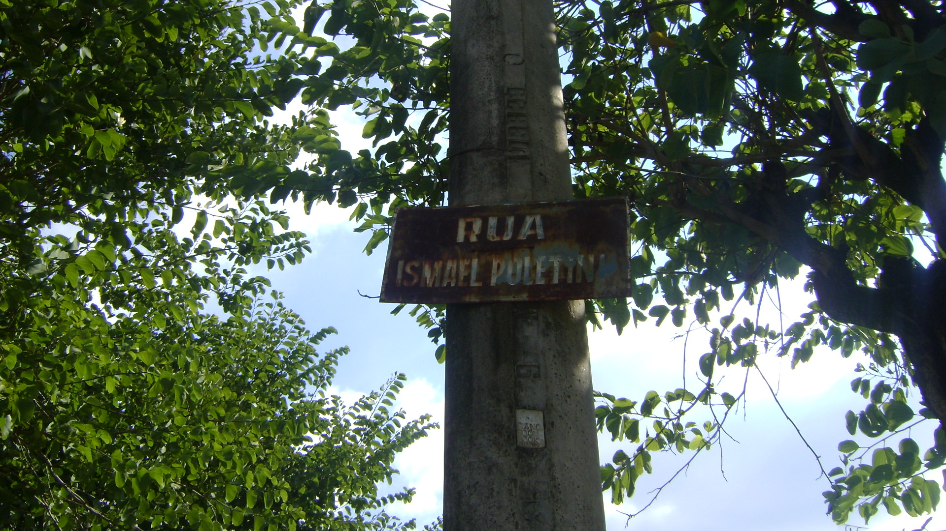

Sala das Sessões “Vereador Santo Rótolli” aos 17 de maio de 2010.

VEREADOR LUIS ROBERTO TAVARES

